แผนการจัดการเรียนรู้
“STEM การแปรรูปอาหาร: ผลิตภัณฑ์อาหารแปรรูปจากปลาทับทิม”

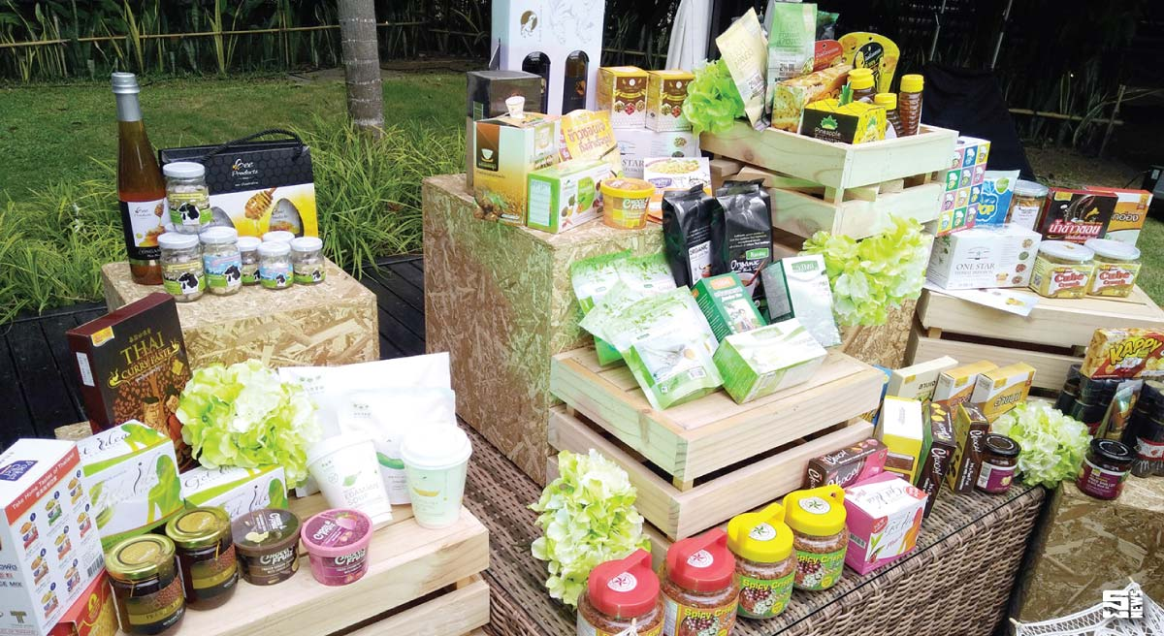

STEM การแปรรูปอาหาร: ผลิตภัณฑ์อาหารแปรรูปจากปลาทับทิม

ระดับชั้นมัธยมศึกษาปีที่ 2 |  | STEM Project
คำอธิบายกิจกรรมการเรียนรู้

การเรียนรู้ที่จะทำให้ผู้เรียนมีการเรียนรู้ได้อย่างต่อเนื่องหรือเรียนรู้ได้ตลอดชีวิตคือ ต้องรู้สึกมีความสุขและสนุกกับการเรียนรู้ สิ่งหนึ่งที่สามารถทำได้ในขณะที่ผู้เรียนเรียนในโรงเรียนก็คือ การที่ให้ผู้เรียนไม่รู้สึกว่ากำลังเรียนอยู่หรือต้องเรียน จำเป็นต้องท่อง ต้องรู้ เพราะต้องเอาไปสอบ แต่ให้เห็นว่าเรื่องที่กำลังเรียนเป็นการเรียนรู้และเรื่องนั้นๆ เป็นส่วนหนึ่งของชีวิตของเขา การเชื่อมโยงจากห้องเรียนโยงไปสู่ชีวิตจริงเป็นสิ่งจำเป็นและสำคัญ หากทำได้แล้วนั้น ทุกสิ่งทุกอย่างที่กำลังเรียนรู้ก็จะอยู่ในความสนใจของผู้เรียนทั้งหมด เพราะมันเกี่ยวกับชีวิตของเขานั่นเอง อย่างกิจกรรมที่จะได้เรียนในเรื่องนี้ก็เป็นเรื่องที่เกี่ยวข้องกับตัวผู้เรียนเช่นกัน กระบวนการเรียนรู้นอกจากจะเน้นเนื้อหาที่ผู้เรียนจะต้องรู้แล้ว ยังจะชี้ให้เห็นความสำคัญของเรื่องนี้ กิจกรรมต่างๆ ก็จะเกี่ยวโยงกับชีวิตของผู้เรียนจริงๆ หากเป็นแบบนี้ การเรียนรู้จะเกิดได้ต่อเนื่อง และจะต่อยอดไปสู่เรื่องอื่นๆ ได้อีกด้วย

เวลาเรียนที่แนะนำ | 6 คาบเรียนโดยประมาณ
ทักษะเฉพาะที่พึงมี | ทักษะทางคณิตศาสตร์เบื้องต้น  ทักษะการแก้ปัญหาทางวิทยาศาสตร์  ทักษะการออกแบบเชิงวิศวกรรม  ทักษะการใช้คอมพิวเตอร์และเทคโนโลยีสารสนเทศ  ทักษะทางศิลปะ  การคิดวิเคราะห์ การคิดสร้างสรรค์ การคิดแก้ปัญหา  การทำงานเป็นทีม
เนื้อหาที่ใช้ในการประเมิน
- วิชาวิทยาศาสตร์
- อาหารและสารอาหาร
- เทคโนโลยีชีวภาพการปรับปรุงพันธุ์
- การเคลื่อนที่แบบต่างๆ
- กระบวนการทางวิทยาศาสตร์

- วิชาเทคโนโลยี
- การออกแบบและเทคโนโลยี
- การใช้เทคโนโลยีให้เหมาะสมกับงานอาชีพ
- การใช้อินเทอร์เน็ตค้นหาความรู้
- การใช้โปรแกรมคอมพิวเตอร์เป็นเครื่องมือในการทำงาน
- การใช้โปรแกรมคอมพิวเตอร์ออกแบบกระบวนการคิดและการทำงาน (เช่น การเขียนผังความคิด Mind Mapping)
- เทคโนโลยีการแปรรูปอาหาร

- วิชาวิศวกรรมศาสตร์
- กระบวนการแปรรูปอาหาร
- การบรรจุภัณฑ์สินค้าแบบต่างๆ
- การออกแบบเชิงวิศวกรรมอย่างง่าย
- ระบุปัญหา
- รวบรวมข้อมูลและแนวคิดที่เกี่ยวข้องกับปัญหา
- ออกแบบวิธีการแก้ปัญหา
- วางแผนและดำเนินการแก้ปัญหา
- ทดสอบ ประเมินผล และปรับปรุงผลงาน
- นำเสนอผลงาน

- วิชาคณิตศาสตร์
- อัตราส่วน สัดส่วน ร้อยละ
- การคาดคะเนเกี่ยวกับการวัด
- การนำเสนอข้อมูล

จุดประสงค์การเรียนรู้
ด้านความรู้

- เข้าใจและอธิบายเกี่ยวกับอาหารและสารอาหาร
- เข้าใจและอธิบายการเคลื่อนที่แบบต่างๆ
- เข้าใจและอธิบายกระบวนการทางวิทยาศาสตร์
- เข้าใจถึงความหลากหลายของการแสดงจำนวนและการใช้จำนวนในชีวิตจริง
- เข้าใจถึง อัตราส่วน สัดส่วน และร้อยละ และสามารถนำไปใช้ในการแก้โจทย์ปัญหาที่พบในชีวิตจริงได้หลากหลาย
- เข้าใจเกี่ยวกับการคาดคะเนเวลา ระยะทาง พื้นที่ ปริมาตร และน้ำหนัก เป็นการบอกค่าประมาณโดยไม่ได้วัดจริง โดยใช้วิธีการคาดคะเนในรูปแบบต่างๆ ตามความเหมาะสม
- เข้าใจถึงการนำเสนอข้อมูลในรูปแผนภูมิรูปวงกลม เป็นการนำเสนอข้อมูลที่เป็นปริมาณให้ชัดเจน น่าสนใจ และสามารถเปรียบเทียบข้อมูลให้เห็นเป็นรูปธรรมดูง่ายขึ้น
- เข้าใจและอธิบายเรื่องการแปรรูปอาหาร
- เข้าใจเกี่ยวกับเทคโนโลยีที่นำมาใช้ในออกแบบและการทำงานต่างๆ

ด้านทักษะ/กระบวนการ

- ใช้ความรู้ ทักษะ และกระบวนการทางคณิตศาสตร์ในการแก้ปัญหาในสถานการณ์ต่างๆ ได้อย่างเหมาะสม
- ใช้ความรู้ ทักษะ และกระบวนการทางวิทยาศาสตร์ในการแก้ปัญหาในสถานการณ์ต่างๆ ได้อย่างเหมาะสม
- ใช้ความรู้ ทักษะ และกระบวนการออกแบบเชิงวิศวกรรมในการแก้ปัญหาสถานการณ์ต่างๆ ได้อย่างเหมาะสม
- ให้เหตุผลประกอบการตัดสินใจและสรุปผลได้อย่างเหมาะสม
- ใช้ภาษาและสัญลักษณ์ทางคณิตศาสตร์ในการสื่อสาร สื่อความหมาย และการนำเสนอได้อย่างถูกต้อง
- เชื่อมโยงความรู้ต่างๆ ในคณิตศาสตร์กับศาสตร์อื่นๆ
- มีความคิดริเริ่มสร้างสรรค์ในการแก้ปัญหาและสร้างสรรค์ผลงาน
- ใช้เทคโนโลยีมาเป็นเครื่องมือแก้ปัญหาในสถานการณ์ต่างๆ ได้อย่างเหมาะสม
- มีทักษะในการทำงานเป็นทีม
- มีทักษะการคิดและการทำงาน

ด้านคุณลักษณะ

- มีความรับผิดชอบ
- มีความสนใจใฝ่เรียนรู้
- มีความรอบคอบ
- มีระเบียบวินัย
- มีการทำงานอย่างเป็นระบบ
- ตระหนักในคุณค่าของวิชา STEM (วิทยาศาสตร์ เทคโนโลยี วิศวกรรมศาสตร์ คณิตศาสตร์)
- มีเจตคติที่ดีต่อวิชา STEM (วิทยาศาสตร์ เทคโนโลยี วิศวกรรมศาสตร์ คณิตศาสตร์)

เกณฑ์การประเมิน
- คุณภาพของแนวคิดจากการคิดสะท้อนกลับและการอภิปราย
- กระบวนการคิดจากการถามคำถามและการให้เหตุผลในการตอบ
- ความคิดเห็นร่วมและความคิดเห็นเดิมที่สะท้อนให้เห็นจากผลงานในห้องเรียน
- การคิดวิเคราะห์โจทย์อย่างมีเหตุผลเป็นขั้นเป็นตอน
- การคิดสร้างสรรค์ผลงานจากการคิดคำถามและกิจกรรมการเรียนรู้

ความเชื่อมโยงต่อหลักสูตร
- ใช้ภาษาและสัญลักษณ์ทางคณิตศาสตร์ในการสื่อสาร สื่อความหมายและการนำเสนอได้อย่างชัดเจน
- ใช้วิธีการที่หลากหลายในการแก้ไขปัญหา
- ใช้ความรู้ ทักษะและกระบวนการทางคณิตศาสตร์ได้อย่างเหมาะสม
- ใช้เทคโนโลยีในการแก้ปัญหาได้อย่างเหมาะสม
- ให้เหตุผลประกอบการตัดสินใจและสรุปผลได้อย่างเหมาะสม
- สามารถเรียนรู้และเข้าใจในการตั้งคำถาม รวมทั้งการสืบค้นทางกระบวนการทางวิทยาศาสตร์
- สามารถกำหนดเรื่องที่สนใจศึกษาค้นคว้าและแนวทางการศึกษาที่ถูกต้องตามหลักการทางวิทยาศาสตร์
- สามารถตั้งสมมติฐานที่ดีในการตั้งคำถาม เพื่อการทดลองและตรวจสอบสมมุติฐาน
- รู้จักตัวแปรต่างๆ ที่เกี่ยวข้องกับการทดลอง
- เข้าใจการสร้างแบบจำลองหรือรูปแบบเพื่ออธิบายผลหรือแสดงผลการทดลอง
- สามารถนำแนวคิดและกระบวนการทางวิทยาศาสตร์ไปประยุกต์ใช้
- มีความคิดริเริ่มสร้างสรรค์
- มีความสามารถในการอธิบาย ชี้แจง แปลความ ตีความ การประยุกต์ดัดแปลงและนำไปใช้
- มีมุมมองที่หลากหลาย
- ให้ความสำคัญและใส่ใจในความรู้สึกของผู้อื่น
- รู้จักตนเอง
- มีความสามารถในการสื่อสาร การคิด การแก้ปัญหา การใช้ทักษะชีวิตและการใช้เทคโนโลยี
ความเชื่อมโยงต่อวิชาอื่นๆ ที่เกี่ยวข้องกัน
- ศักยภาพการสร้างผลงาน และนำเสนอด้วยเทคโนโลยีหรือ Application
- เชื่อมโยงกับการทำงานด้านศิลปะ การออกแบบและการคิดสร้างสรรค์
- เชื่อมโยงการอ่าน วิเคราะห์ ตีความ ด้วยศาสตร์ของวิชาภาษาไทย
- เชื่อมโยงกับการเพิ่มคุณค่าและมูลค่าของสินค้าที่มีในโรงเรียน
- ศักยภาพการใช้ภาษาในการนำเสนอชิ้นงาน หรือการนำเสนอด้วยภาษาต่างประเทศ

เว็บไซต์และสื่อสิ่งพิมพ์อื่น ๆ
- ตัวอย่างเกี่ยวกับการแปรรูปอาหาร
- https://www.youtube.com/watch?v=MwkdMezk5bo
- https://www.youtube.com/watch?v=u98OIXHq3FI
- https://www.youtube.com/watch?v=zUYUrGQXbZo
- https://www.youtube.com/watch?v=aHbl8Tpslmo

เครื่องมือและอุปกรณ์การเรียนรู้
- เครื่องโปรเจคเตอร์/ TV
- เครื่องคอมพิวเตอร์และอินเทอร์เน็ต
- ไวท์บอร์ดและปากกาไวท์บอร์ด
- Smart Phone
- กระดาษปรู๊ฟ
- ปากกาหมึกสี/สีชอล์ค

ตารางนี้แสดงถึงกระบวนการเรียนรู้ที่ผู้สอนอาจนำไปประยุกต์ใช้และประเมินผลได้ ซึ่งสามารถนำการจัดการเรียนรู้อื่นมามาประยุกต์ใช้ได้ด้วย และผู้สอนอาจหาวิธีปรับกระบวนการเรียนรู้ตามความเหมาะสมของกลุ่มผู้เรียนและสภาพแวดล้อมภายในโรงเรียน

ขั้นที่ | ระยะเวลา | บทบาทของผู้สอนและผู้เรียน | โอกาสหรือสิ่งที่นำมาใช้ประเมินผล
1 | ชั่วโมงที่  1 | Kick off  - ผู้สอนให้ผู้เรียนแบ่งกลุ่ม แล้วเล่นเกมบอกชื่อปลาที่รู้จัก โดยห้ามซ้ำกัน วนไปทีละกลุ่ม กำหนดเวลาให้ตอบภายใน 5 วินาที แต่ละกลุ่มจะต้องเลือกตัวแทน 1 คน เพื่อเป็นคนตอบ และตัวแทนอีก 1 คน เพื่อเขียนชื่อปลาที่กลุ่มตัวเองตอบลงบนกระดาน กลุ่มไหนตอบชื่อปลาซ้ำหรือไม่ทันเวลาที่กำหนดถือว่า ตกรอบ  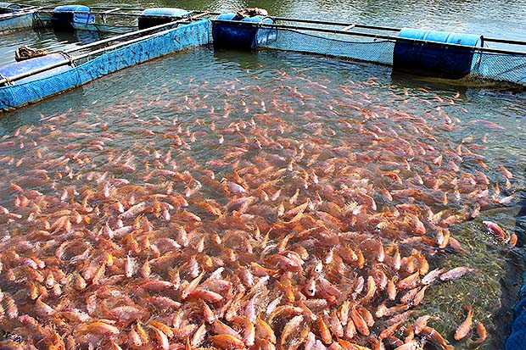  - เมื่อเล่นเกมเสร็จแล้ว ผู้สอนเกริ่นนำนักเรียนเข้าสู่บทเรียนถึง สายพันธุ์ปลาทับทิมที่กำลังได้รับความนิยมถือเป็นสัตว์เศรษฐกิจอีกประเภทหนึ่ง มีที่มาที่ไปที่น่าสนใจ “ปลาทับทิม” เป็นการพัฒนาสายพันธุ์ปลานิลโดยภาคเอกชนคือ เครือเจริญโภคภัณฑ์ โดยซีพีเอฟทำการพัฒนาสายพันธุ์ปลาตามแนวพระราชดำริด้วยวิธีธรรมชาติ ไม่ใช่การตัดแต่งพันธุกรรม ด้วยการนำปลานิลแดงมาพัฒนาต่อ โดยผสมข้ามสายพันธุ์กับปลานิลแดงที่มีลักษณะเด่นมากในด้านต่างๆ จากหลายประเทศ ได้แก่ สหรัฐอเมริกา อิสราเอลและไต้หวัน โดยทำการปรับปรุงสายพันธุ์ทางด้านคุณภาพ ความต้านทานโรค ลักษณะเนื้อและรสชาติให้ดีขึ้นด้วยวิธีตามธรรมชาติ กระทั่งได้ปลาเนื้อพันธุ์ใหม่ที่มีลักษณะภายนอกโดดเด่นคือสีของเกล็ดและตัวปลาที่มีสีแดงอมชมพู และสามารถเลี้ยงให้เติบโตได้ดีในน้ำที่มีความเค็มจนเมื่อวันที่ 22 ม.ค.2541 พระบาทสมเด็จพระปรมินทรมหาภูมิพลอดุลยเดช ทรงพระราชทานนามปลาชนิดใหม่นี้ว่า “ปลาทับทิม” | - ไหวพริบ และความรู้รอบตัว  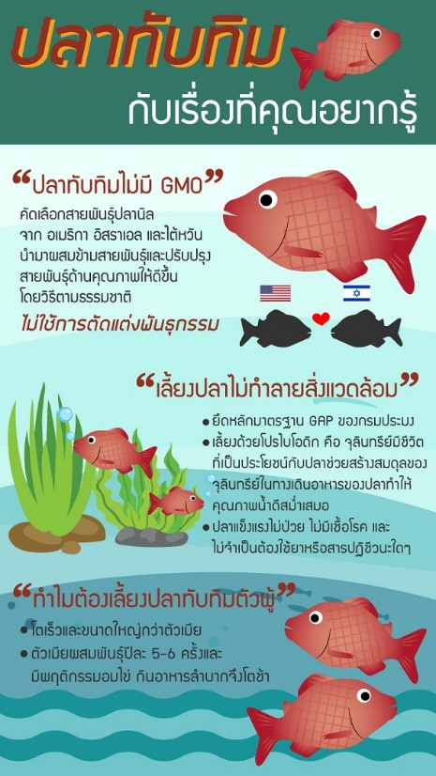  - ความกล้าแสดงความคิดเห็นของตนเองอย่างมีเหตุผลและเปิดใจรับฟังความคิดเห็นของผู้อื่น
ขั้นที่ | ระยะเวลา | บทบาทของผู้สอนและผู้เรียน | โอกาสหรือสิ่งที่นำมาใช้ประเมินผล
- ผู้สอนและผู้เรียนร่วมกันวางแผนโครงงาน การแปรรูปอาหาร: ผลิตภัณฑ์อาหารแปรรูปจากปลาทับทิม ตลอดระยะเวลาประมาณ 5 ชั่วโมง โดยให้ผู้เรียนช่วยกันคิด หาข้อมูล ดูหลักสูตรของระดับชั้น ว่า
ต้องเรียนรู้เรื่องอะไรบ้าง ?
ต้องเรียนรู้วิชาอะไรบ้าง ?
ต้องมีพื้นฐานการเรียนรู้อะไรมาก่อนบ้าง ?
- ผู้สอนและผู้เรียนช่วยกันเขียนความคิดเห็นลงใน Mind Mapping เช่น
- หัวข้อความรู้ของระดับชั้นที่เกี่ยวข้องกับโครงงาน
- เรื่องที่จำเป็นต้องรู้ก่อนถึงจะทำโครงงานนี้ได้
- Field trip ที่อยากไปเรียนรู้นอกสถานที่ (บ่อสำหรับเลี้ยงปลา)
- ผลงานที่อยากจะทำตอนท้ายโครงงาน
- นำ Mind Mapping โครงงานนี้แปะไว้ที่ผนังห้อง เพื่อให้ผู้เรียนได้เห็นบ่อยๆ ซึ่งเป็นการทบทวนหรือตรวจสอบตนเองและกลุ่มตลอดการเรียนรู้ในโครงงานนี้

2 | ชั่วโมงที่  2 | วิชา วิทยาศาสตร์  - ผู้สอนให้ผู้เรียนได้เรียนรู้เกี่ยวกับความรู้ทางวิทยาศาสตร์เพื่อนำมาใช้ในโครงงาน เช่น  - สายพันธุ์ปลาทับทิม  - สารอาหารที่ได้จากปลาทับทิม  - การเลี้ยงปลาทับทิม  - ฯลฯ
 |  | บทบาทของผู้สอนและผู้เรียน | โอกาสหรือสิ่งที่นำมาใช้ประเมินผล
 |  | กิจกรรม: บุฟเฟ่อาหารปลาทับทิม  - ผู้สอนให้ผู้เรียนแบ่งกลุ่มและช่วยกันระดมความคิดเกี่ยวกับ “วิธีการสร้างเครื่องยิงให้อาหารปลาในบ่อปลาทับทิม”  - ผู้สอนให้ผู้เรียนออกแบบและสร้างเครื่องยิงให้อาหารปลาจำลอง โดยกำหนดให้เครื่องนี้สามารถให้อาหารปลาตามเป้าหมายที่ตั้งไว้ได้ ซึ่งผู้สอนและผู้เรียนอาจจะร่วมกันคิดว่าเครื่องยิงให้อาหารกับเป้าที่ตั้งมีระยะห่างเท่าไรจึงจะเหมาะสม  - ผู้สอนแจกวัสดุที่ใช้ในการทำเครื่องยิงให้อาหารปลา ให้กับกลุ่มผู้เรียน ดังนี้  - ไม้ไอติม (6 อัน/กลุ่ม)  - แก้วกระดาษ (1 ใบ/กลุ่ม)  - หนังยาง (4 เส้น)  - ดินน้ำมัน (1 ก้อน/กลุ่ม)  - กาวร้อน ใช้ร่วมกันทุกกลุ่ม  - ผู้สอนให้กลุ่มผู้เรียนออกแบบและสร้างเครื่องยิงให้อาหารปลาจำลอง ในระยะเวลาที่กำหนด (ตามความเหมาะสม) โดยผู้เรียนสามารถนำเครื่องมาทดสอบในจุดทดสอบที่ผู้สอนกำหนดไว้ให้  - เมื่อครบเวลาที่กำหนดไว้ ผู้สอนให้ผู้เรียนแต่ละกลุ่มนำเครื่องมาทดสอบ จนครบทุกกลุ่ม แล้ว ร่วมกันอภิปรายและสรุปการเรียนรู้ที่ได้  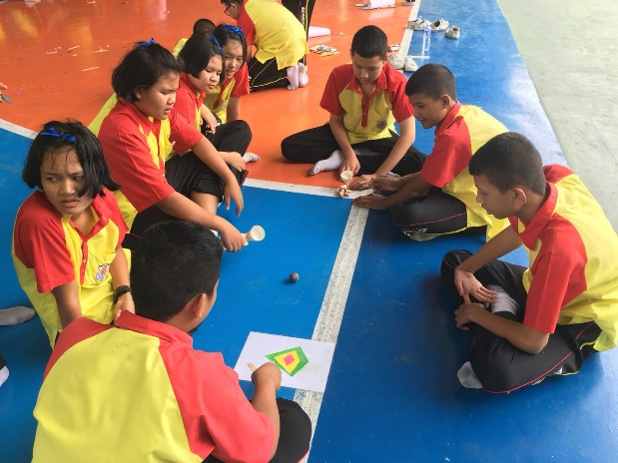  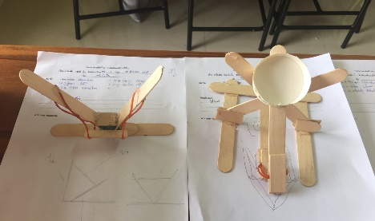  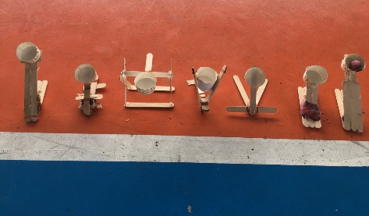 | - การคิด ออกแบบและสร้างสรรค์ผลงาน  - การเรียนรู้ร่วมกันภายในกลุ่มทำงาน  - การตอบคำถามอย่างมีเหตุผล/วิธีคิดในการได้มาซึ่งคำตอบ  - การคิดวิเคราะห์และสรุปผลงานอย่างมีเหตุผล เป็นขั้นเป็นตอน  - ความกล้าแสดงความคิดเห็นของตนเองอย่างมีเหตุผลและเปิดใจรับฟังความคิดเห็นของผู้อื่น
ขั้นที่ | ระยะเวลา | บทบาทของผู้สอนและผู้เรียน | โอกาสหรือสิ่งที่นำมาใช้ประเมินผล
3 | ชั่วโมงที่  3 - 4 | วิชา เทคโนโลยี  วิชา คณิตศาสตร์  - ผู้สอนให้ผู้เรียนได้เรียนรู้เรื่องพื้นฐานที่จำเป็นต้องรู้เพื่อนำมาใช้ในโครงงาน เช่น  - อัตราส่วน สัดส่วน ชั่ว ตวง  - การคำนวณต้นทุน กำไร และการตั้งราคาขาย  - ความสำคัญและประโยชน์ของการแปรรูปอาหาร  - การพัฒนาเทคโนโลยีการแปรรูปอาหาร  - การนำเสนอข้อมูล  กิจกรรม: ปลาทับทิมเปลี่ยนแปร…  - ผู้สอนให้ความรู้เกี่ยวกับเทคโนโลยีการแปรรูปอาหารสมัยใหม่ และให้ผู้เรียนคิดถึงผลที่ได้จากการแปรรูปอาหาร  - ผู้สอนให้ผู้เรียนแบ่งกลุ่ม และค้นคว้าหาข้อมูลเกี่ยวกับวิธีการแปรรูปปลาทับทิมให้เป็นผลิตภัณฑ์อาหารแปรรูปแบบต่างๆ โดยสามารถค้นคว้าหาข้อมูลได้จากแหล่งข้อมูลที่หลากหลาย เช่น การถามผู้รู้ หนังสือ อินเทอร์เน็ต เป็นต้น  - ผู้สอนให้ผู้เรียนพิจารณาข้อมูลที่ได้รวบรวมมาและเลือกใช้ในการทำโครงงาน ผลิตภัณฑ์อาหารแปรรูปจากปลาทับทิม โดยให้ข้อพิจารณาดังนี้  - ผลิตภัณฑ์สามารถเก็บรักษาไว้ได้นาน  - ผลิตภัณฑ์มีมูลค่ามากกว่าการขายปลาแบบทั่วไป (ผู้สอนอาจจะให้ผู้เรียนตรวจสอบราคาขายปลาทับทิม)  - ให้ผู้เรียนสรุปเป็นแนวคิดเป็น Mind Mapping โดยมุ่งเน้น ทำง่ายและทำได้จริง ตัวอย่างเช่น  - ชื่อผลิตภัณฑ์อาหารแปรรูปจากปลาทับทิม เช่น ปลาแดดเดียว ปลาหวาน ปลาเชียง ปลาจ้อ ปลาหยอง ปลาแผ่น ปลาเส้น ข้าวเกรียบ น้ำพริก ลูกชิ้น และไส้กรอกปลา เป็นต้น  - วิธีการ/ขั้นตอนการแปรรูป  - วัตถุดิบ ปริมาณ และค่าใช้จ่าย  - อัตราส่วนผสม/ประกอบอาหาร | - การคิด ออกแบบและสร้างสรรค์ผลงาน  - การเรียนรู้ร่วมกันภายในกลุ่มทำงาน  - การตอบคำถามอย่างมีเหตุผล/วิธีคิดในการได้มาซึ่งคำตอบ  - การคิดวิเคราะห์และสรุปผลงานอย่างมีเหตุผล เป็นขั้นเป็นตอน  - ความกล้าแสดงความคิดเห็นของตนเองอย่างมีเหตุผลและเปิดใจรับฟังความคิดเห็นของผู้อื่น
ขั้นที่ | ระยะเวลา | บทบาทของผู้สอนและผู้เรียน | โอกาสหรือสิ่งที่นำมาใช้ประเมินผล
4 | ชั่วโมงที่  5 - 6 | วิชา วิศวกรรมศาสตร์  - ผู้สอนให้ผู้เรียนได้เรียนรู้เรื่องพื้นฐานที่จำเป็นต้องรู้เพื่อนำมาใช้ในโครงงาน เช่น  - กระบวนการแปรรูปอาหาร  - การบรรจุภัณฑ์สินค้าแบบต่างๆ  - กระบวนการออกแบบเชิงวิศวกรรม  กิจกรรม: Master Chef  - ผู้สอนให้ผู้เรียนนำแนวคิดเกี่ยวกับ ผลิตภัณฑ์อาหารแปรรูปจากปลาทับทิม ที่ได้ทำไว้ในกิจกรรม ปลาทับทิมเปลี่ยนแปร… และเตรียมวัสดุอุปกรณ์ วัตถุดิบ ส่วนประกอบต่างๆ ที่ใช้ในการแปรรูปปลาทับทิมให้ได้ตามที่ออกแบบไว้  - ให้ผู้เรียนลงมือทำการแปรรูปอาหาร พัฒนาและปรับปรุงวิธีการ จนกว่าจะได้ผลลัพธ์การแปรรูปปลาทับทิมที่มีรสชาติดี สะอาด ปลอดภัย สวยงาม  - ผู้สอนให้ผู้เรียนแต่ละกลุ่มนำเสนอ แนวคิด วิธีทำ ปัญหาที่พบ/วิธีการแก้ไข กว่าจะได้ปลาทับทิมแปรรูปที่มีรสชาติ รูปลักษณ์ ที่สวยงามน่าทาน และสิ่งที่จะนำไปพัฒนาต่อในอนาคต  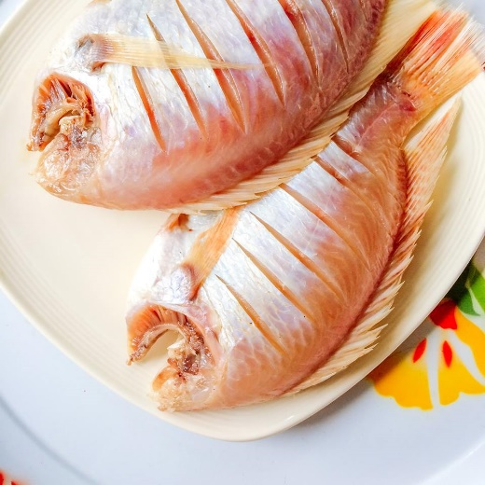 | - การคิด ออกแบบและสร้างสรรค์ผลงาน  - การร่วมกันเรียนรู้ภายในกลุ่มทำงาน  - การทำงานอย่างเป็นขั้นเป็นตอน  - ความกล้าแสดงความคิดเห็นของตนเองอย่างมีเหตุผลและเปิดใจรับฟังความคิดเห็นของผู้อื่น  - การตอบคำถามอย่างมีเหตุผล/วิธีคิดในการได้มาซึ่งคำตอบ

 | ความคิดสร้างสรรค์  ระดมความคิดพร้อมวิธีแก้ปัญหา | ลำดับขั้นตอน  (ลำดับขั้นก่อนหน้านี้) | การคิดอย่างมีวิจารณญาณ  ตั้งคำถามและประเมินความคิดและการแก้ปัญหา | ลำดับขั้นตอน  (ลำดับขั้นก่อนหน้านี้)
จินตนาการ | - ใช้ความรู้สึก ใช้ความเห็นอกเห็นใจ  การสังเกต และอธิบายความเกี่ยวโยง  ของประสบการณ์ของตนและข้อมูลที่ได้  - สำรวจ ค้นหา ระดมความคิด | - 1, 2  - 3, 4 | - เข้าใจบริบทและขอบเขตของปัญหาที่เกิดขึ้น  - ทบทวนทฤษฎีทางเลือกความคิดเห็นและเปรียบเทียบเพื่อหามุมมองเกี่ยวกับปัญหา  ที่เกิดขึ้น | - 1, 2, 3  - 3, 4
สอบถาม | - เพื่อสร้างความสัมพันธ์ สร้างมุมมองเชิงบูรณาการ สร้างวินัย และอื่นๆ  - ลองเล่นกับความผิดปกติ ความเสี่ยงความคิดที่แตกต่างจากกรอบโดยสิ้นเชิง | - 1, 3  - 2, 3, 4 | - ระบุจุดแข็งและจุดอ่อนของหลักฐานข้อโต้แย้ง คำอ้างและความเชื่อ  - ความท้าทายของสมมติฐาน ตรวจสอบความ  ถูกต้อง วิเคราะห์ช่องว่างในการเรียนรู้ | - 4  - 4
ลงมือทำ  และแบ่งปัน | - นึกภาพ แสดงสิ่งที่คิด ผลิต คิดค้นผลิตภัณฑ์ใหม่ หาวิธีการแก้ปัญหาการทำงาน  - ชื่นชมมุมมองความแปลกใหม่ทางการแก้ปัญหาหรือผลกระทบที่อาจเกิดขึ้นได้ | - 2, 3, 4  - 4 | - ประเมิน หาพื้นฐาน แสดงความคิดเห็น  มีผลิตผลเชิงตรรกะ มีเกณฑ์จริยธรรม  หรือสุนทรียศาสตร์ มีการหาเหตุผล  - ตระหนักถึงอคติทางมุมมองของตนเอง (ตามที่ได้รับจากผู้อื่น) ความไม่แน่นอน ข้อจำกัดของวิธีการแก้ปัญหา | - 2, 4  - 2, 3, 4

เกณฑ์การให้คะแนนนี้ได้กล่าวถึงเพียงมิติเดียวในส่วนของการให้คะแนนทั่วไปตามที่อธิบายข้างต้น นับเป็นวิธีหนึ่งที่แสดงให้เห็นว่าครูผู้สอนสามารถอธิบายและให้คะแนนตามผลงานของผู้เรียน ขอแนะนำว่าครูผู้สอนควรกำหนดระดับของความสำเร็จในมิติอื่นๆ ของเกณฑ์การให้คะแนนด้วย
ระดับการคิด | ระดับ 1 | ระดับ2 | ระดับ3 | ระดับ4
จินตนาการ  ความรู้สึก ความเอาใจใส่ การสังเกต  การอธิบายเพื่อเชื่อมโยงระหว่าง  ประสบการณ์เดิมและความรู้ใหม่  สำรวจ ค้นหา และสร้างความคิด  (ขั้นตอนที่ 2, 3, 4) | ผู้เรียนแสดงให้เห็นการให้  ความร่วมมือกับกิจกรรม  น้อย | ผู้เรียนแสดงให้เห็นการให้  ความร่วมมือกับกิจกรรม  ค่อนข้างน้อย | ผู้เรียนแสดงให้เห็นการให้  ความร่วมมือกับกิจกรรม  อย่างชัดเจน | ผู้เรียนแสดงให้เห็น  ความกระตือรือร้นและมีส่วนร่วม  ในกิจกรรมอย่างชัดเจน
ลงมือทำและแบ่งปัน  แสดงสิ่งที่คิด ผลิตผลิตภัณฑ์ใหม่  หาวิธีการแก้ปัญหาการทำงาน  ชื่นชมมุมมองความแปลกใหม่ทางการแก้ปัญหาหรือผลกระทบ  ที่อาจเกิดขึ้นได้  (ขั้นตอนที่ 2, 3, 4) | สิ่งที่คิดขึ้นใหม่และการอธิบายคำตอบของผู้เรียน ยังมีข้อจำกัดของการยกตัวอย่างประกอบเหตุและผลของการได้มาซึ่งคำตอบ | สิ่งที่คิดขึ้นใหม่และการอธิบายคำตอบของผู้เรียน มีการยกตัวอย่างประกอบเหตุและผลของการได้มาซึ่งคำตอบบ้าง แต่ยังเบี่ยงเบนไปจากความรู้เดิมเล็กน้อย | สิ่งที่คิดขึ้นใหม่และการอธิบายคำตอบของผู้เรียน มีการยกตัวอย่างประกอบเหตุและผลของการได้มาซึ่งคำตอบค่อนข้างชัดเจน มีการอ้างอิงจากศาสตร์อื่นบ้างมาอภิปรายเพิ่มเติม  แต่แนวคิดยังคล้ายกับที่เคยมีมาก่อนหน้านี้ แต่ปรับใหม่เป็นรูปแบบของตัวเอง | สิ่งที่คิดขึ้นใหม่และการอธิบายคำตอบของผู้เรียน มีการยกตัวอย่างประกอบเหตุและผลของการได้มาซึ่งคำตอบชัดเจน มีการอ้างอิงศาสตร์วิชาอื่นๆ มาเชื่อมโยงประกอบ มีเหตุผลที่น่าเชื่อถือ มีการอภิปรายแนวคิดเพิ่มเติมที่ต่างไปจากที่เคยมีมาแต่เดิมเป็นตัวของตัวเองชัดเจน

